附件1
个人求职参会方式
打开网址：https://sncjrjy.cn/（或搜索“陕西省残疾人就业创业网络服务平台”），点击首页右侧“个人登录”或右上角“登录/注册”选择“我要求职”，输入手机号及收到的短信验证码并勾选同意服务协议，进入个人登录（未注册手机号验证后将自动注册本平台账号）。
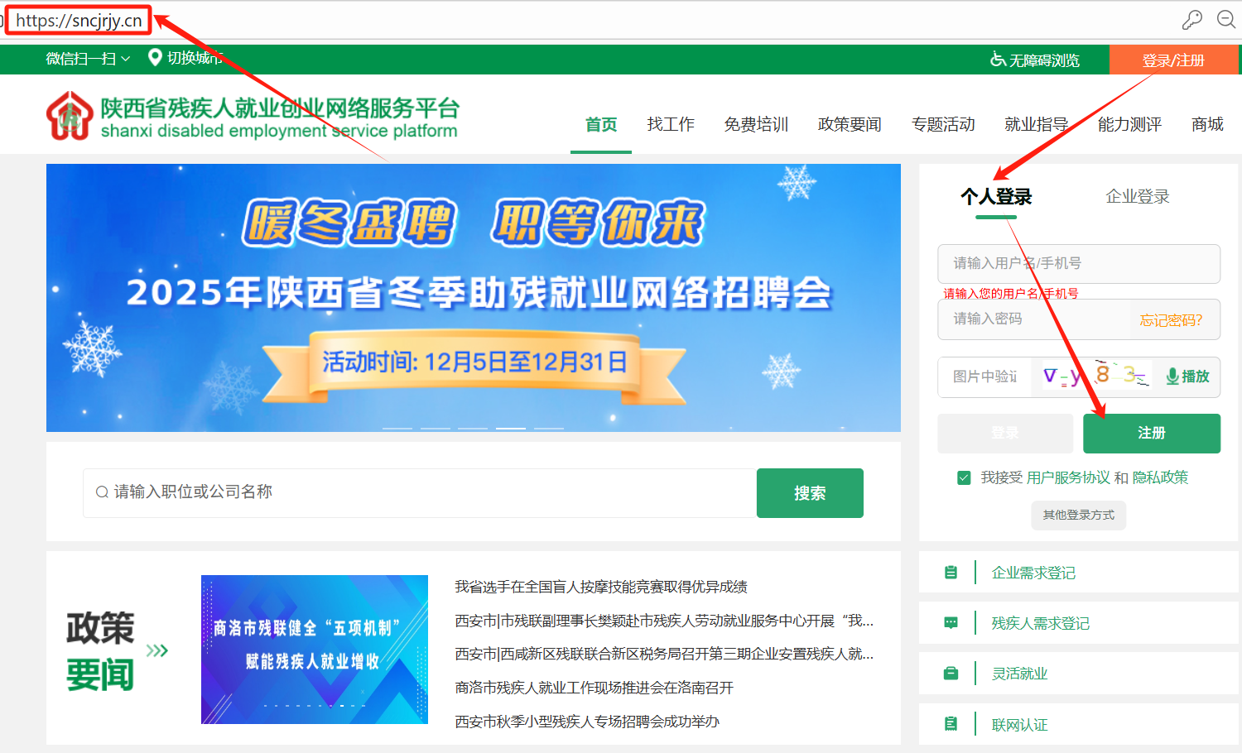
登录成功后，在个人用户中心点击“我的简历”，编辑并完善个人简历信息，确认无误后保存并提交。
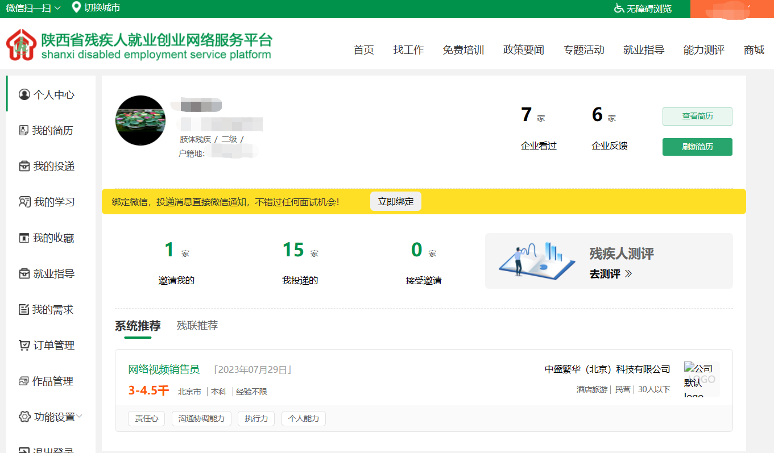
点击导航栏“专题活动”选择招聘会并点击，即可进入招聘会专题内。

点击企业名称可查看企业详情信息，选择有意向的职位，点击职位名称可查看职位的详情信息，点击“投递简历”可将自己的简历投递给企业，点击“收藏”可将该职位放入收藏夹。
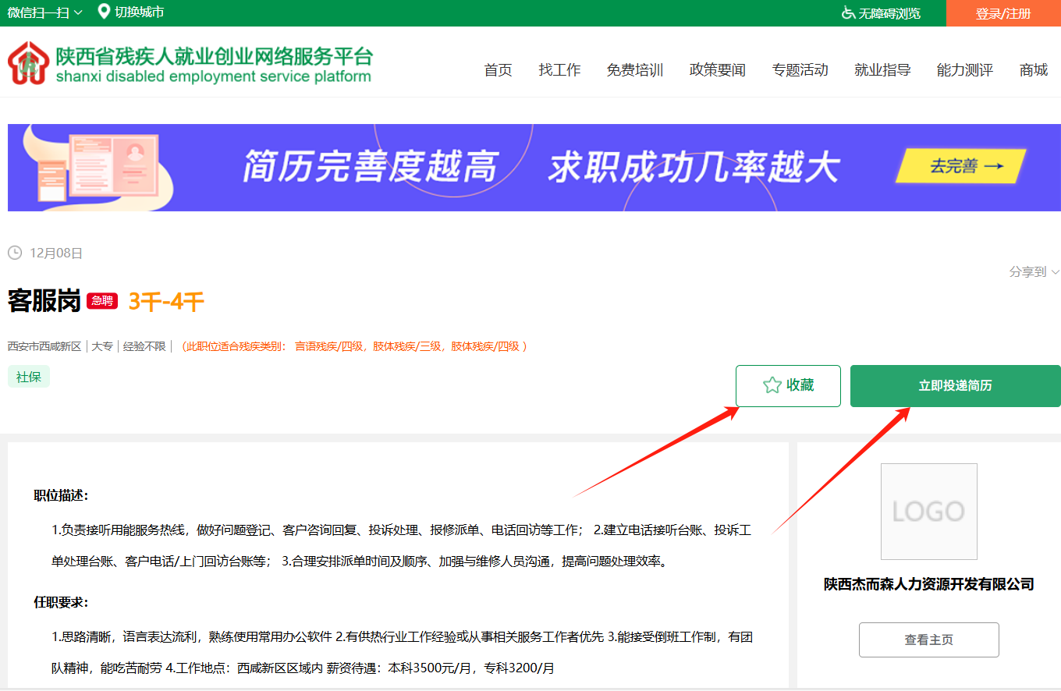
点击右上角个人姓名，可进入个人用户中心，点击“我的投递”可查看个人的投递记录和投递后简历的状态。
